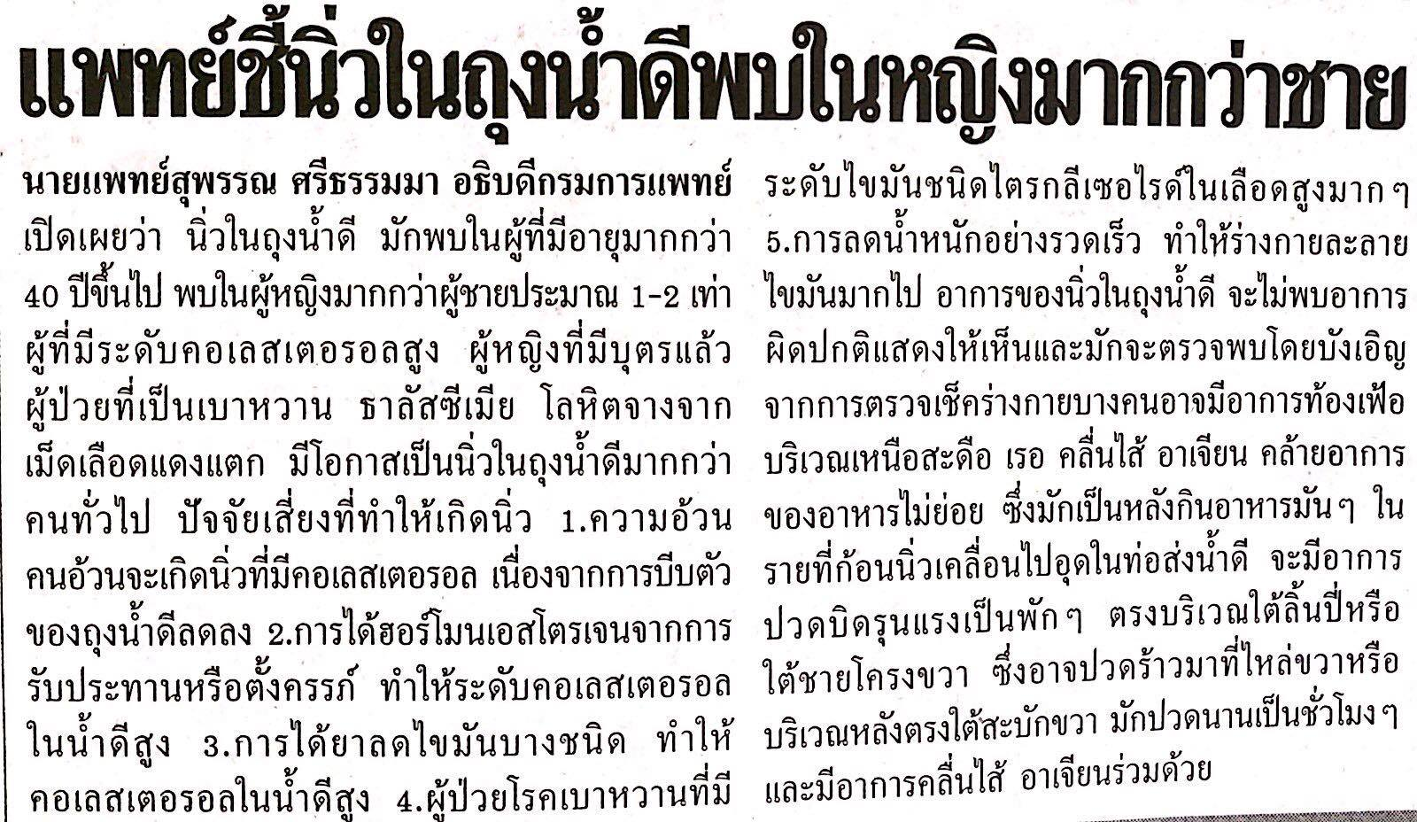
ข่าวประจำวันพุธที่ 9 มีนาคม 2559 (หน้าที่ 21)

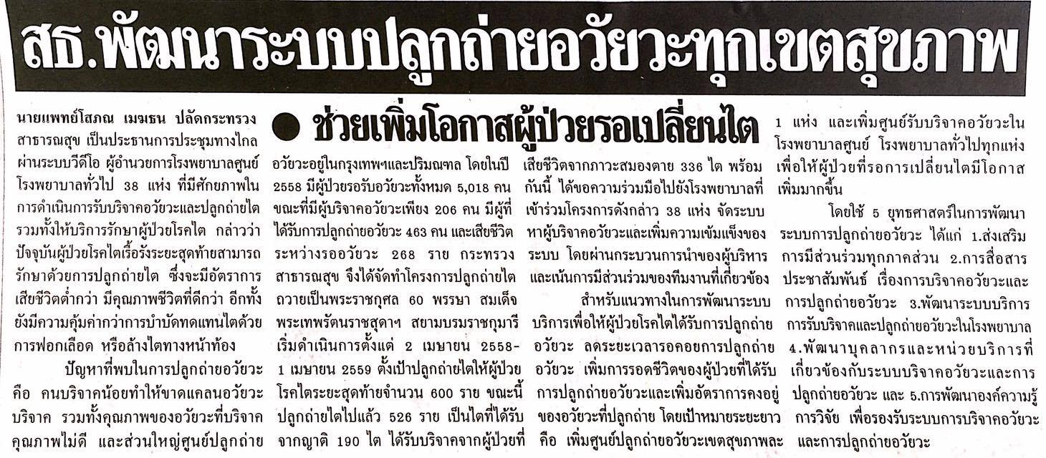
ข่าวประจำวันพุธที่ 9 มีนาคม 2559 (หน้าที่ 21)

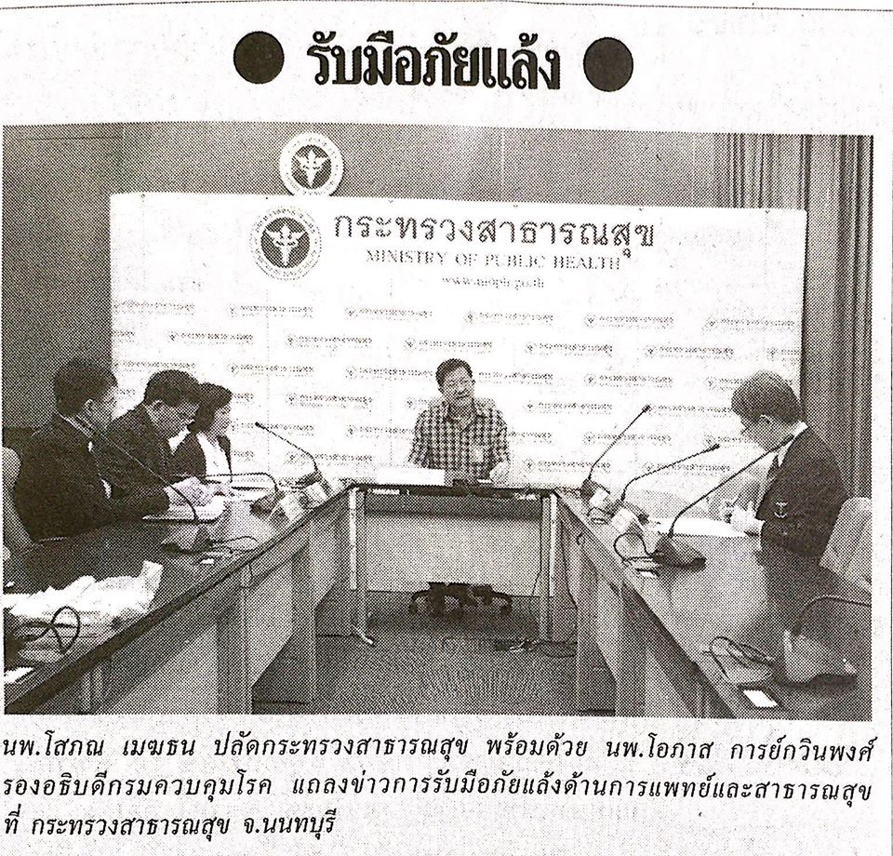
ข่าวประจำวันพุธที่ 9 มีนาคม 2559 (หน้าที่ 21)

